家庭防災卡 班級： 座號：
◎緊急集合點【與家人約定之地點】
(地震與火災)住家外： 社區外：
(颱洪/坡地)社區內： 社區外：
◎緊急連絡人【不是父母】（本 地） ◎緊急連絡人【不是父母】（外縣市）
稱謂： 稱謂：
手機號碼： 手機號碼：
電話（日）： 電話（日）：
電話（夜）： 電話（夜）：
◎災民收容所（緊急安置所） https://goo.gl/r9pUwy
地點： 電話：
- 1991留言平台約定電話：(學校)02-24635551；(家庭)
註：約定電話為方便親友使用，事先約定好的電話號碼，以家戶電話(含區域號碼)或手機
號碼為佳。例如學校，請按0224635551。
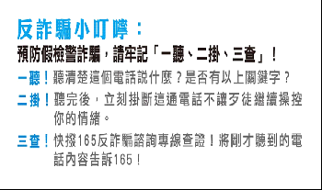
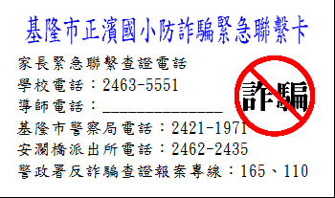
防綁架守則
- 外出、上下學時要結伴而行。
- 出外行蹤應告知父母，並言明返家時刻。
- 進出家門要養成隨手關門習慣。
- 不接受陌生人的金錢、玩具及禮物。
- 不食用陌生人給予的糖果或飲料。
- 不搭乘陌生人車子。
- 駕車的陌生人問路，應保持距離，不可貼近車身。
- 平日穿戴應以整齊清潔為原則，不宜過分昂貴。
- 假設緊急狀況，約定暗語、代號。
- 教導孩童如何向學校或警方求助。
防震須知
- 固定容易掉落的家具，並準備緊急逃生袋。
- 地震發生時，先關閉爐火並打開大門以暢通逃生路線。
- 逃生時，上、下樓梯要保持鎮定，不可以搭乘電梯。
- 在室內以低姿勢多在安全的位置，如固定的櫃子、床邊或靠著梁柱。
- 地震搖晃時，要以物體遮蔽或雙手環抱，來保護頭部、頸部。
- 在行人道上行走時，要遠離玻璃窗戶，以免被破碎的玻璃割傷。
- 在戶外時，要小心是否有掉落物，最好能快速跑到空曠處，要避開建築物。
- 在地震發生時，正行駛車輛應低速將車子往路邊停靠。

